**TRƯỜNG ĐẠI HỌC CẦN THƠ**

**TRƯỜNG BÁCH KHOA**

**KHOA TỰ ĐỘNG HÓA**

**LÊ HỮU NGHĨA**

**HỆ THỐNG GIÁM SÁT SỐ NGƯỜI RA VÀO PHÒNG BẰNG CẢM BIẾN SIÊU ÂM KẾT HỢP BẬT TẮT ĐÈN TỰ ĐỘNG**

**TIỂU LUẬN TỐT NGHIỆP ĐẠI HỌC**

**NGÀNH KỸ THUẬT CƠ ĐIỆN TỬ**

**2023**

**TRƯỜNG ĐẠI HỌC CẦN THƠ**

**TRƯỜNG BÁCH KHOA**

**KHOA TỰ ĐỘNG HÓA**

**LÊ HỮU NGHĨA**

**HỆ THỐNG GIÁM SÁT SỐ NGƯỜI RA VÀO PHÒNG BẰNG CẢM BIẾN SIÊU ÂM KẾT HỢP BẬT TẮT ĐÈN TỰ ĐỘNG**

**TIỂU LUẬN TỐT NGHIỆP ĐẠI HỌC**

**NGÀNH KỸ THUẬT CƠ ĐIỆN TỬ**

**CÁN BỘ HƯỚNG DẪN**

**TS. NGUYỄN VĂN MƯỚT**

**Tháng 12 – Năm 2023**

**CHẤP THUẬN CỦA HỘI ĐỒNG**

Tiểu luận này, với đề tựa là “Hệ thống giám sát số người ra vào phòng bằng cảm biến siêu âm kết hợp bật tắt đèn tự động”, do sinh viên Lê Hữu Nghĩa thực hiện theo sự hướng dẫn của TS. Nguyễn Văn Mướt. Luận văn đã báo cáo và được Hội đồng chấm luận văn thông qua ngày <ghi ngày nộp bản đã chỉnh sửa theo góp ý của Hội đồng>.

Thành viên Hội đồng 1 Thành viên Hội đồng 2

(Cán bộ hướng dẫn)

TS. NGUYỄN VĂN MƯỚT TS. NGUYỄN THỊ B

**LỜI CẢM ƠN**

Lời nói đầu tiên em xin gửi lời cảm ơn sâu sắc đến cha mẹ đã cổ vũ, động viên, hỗ trợ về tinh thần cũng như tạo mọi điều kiện thuận lợi cho em hoàn thành tốt Tiểu luận tốt nghiệp này.

Để hoàn thành được Tiểu luận ngành Kỹ thuật Cơ điện tử, ngoài sự nỗ lực của bản thân, em còn nhận được sự hướng dẫn tận tình của các Thầy/Cô trong Trường Bách Khoa, đặc biệt là Thầy Nguyễn Văn Mướt cùng các tập thể, các cá nhân đã giúp đỡ em hoàn thành đề tài tốt nghiệp này.

Em xin gửi lời cảm ơn chân thành và sự tri ân sâu sắc đến với Thầy Nguyễn Văn Mướt - Thầy đã hướng dẫn cho em trong suốt quá trình làm đề tài cũng như trong quá trình học tập. Nếu không có những lời hướng dẫn, dạy bảo và sự nhiệt tình của Thầy thì em nghĩ đề tài tốt nghiệp này của em rất khó có thể hoàn thiện được. Em xin kính chúc Thầy thật dồi dào sức khỏe để tiếp tục thực hiện sứ mệnh cao đẹp là truyền đạt kiến thức cho thế hệ mai sau.

Em xin cảm ơn tất cả các Thầy/Cô đã truyền đạt cho em nhiều kiến thức bổ ích trong suốt chặn đường vừa qua. Em cũng xin bày tỏ lòng cảm ơn đến các Anh/Chị ở các Khóa trước đã nhiệt tình giúp đỡ để em hoàn thành tốt đề tài của mình. Bênh cạnh đó, em còn muốn gửi lời cảm ơn đến gia đình và bạn bè đã luôn bên em, giúp đỡ, động viên về vật chất cũng như tinh thần để em hoàn thành bài Tiểu luận tốt nghiệp.

Tuy nhiên, do trình độ lý luận và kiến thức của bản thân còn nhiều hạn chế cũng như kinh nghiệm thực tiễn còn bỡ ngỡ nên bài Tiểu luận không thể tránh khỏi những thiếu sót, em rất mong quý Thầy/Cô bỏ qua. Em mong nhận được những ý kiến đóng góp quý báu của quý Thầy/Cô để em hoàn thành tốt hơn bài báo cáo.

Một lần nữa em xin gửi đến Thầy/Cô, gia đình, bạn bè, các Anh/Chị Khóa trước lời cảm ơn chân thành và lời chúc tốt đẹp nhất.

Trân trọng !

**TÓM TẮT**

Ngày nay, khoa học kỹ thuật ngày càng phát triển và được ứng dụng rộng rãi trong xã hội để phục vụ nhu cầu thiết yếu của con người trong việc quản lý cũng như giám sát số lượng người làm việc, số lượng công nhân cũng như số lượng khách hàng. Do đó em muốn tạo ra một hệ thống để giúp người quản lý có thể biết được có bao nhiêu nhân viên hay khách hàng đang có mặt để có những kế hoạch và chiến lược phù hợp cũng như ứng cứu khi có những trường hợp khẩn cấp xảy ra. Đề tài được nghiên cứu bằng phương pháp lý thuyết và thực nghiệm với mục đích tạo ra một sản phẩm ứng dụng vào đời sống thực tế để giúp các nhà quản lý có một công cụ hữu ích để hoàn thành tốt công việc. “Hệ thống giám sát số người ra vào phòng” hoạt động nhờ 2 cảm biến siêu âm để phát hiện có người di chuyển qua lại và thông qua thuật toán để đếm số lượng người ra vào phòng hay trung tâm thương mại. Sau một thời gian nghiên cứu thì em thấy hệ thống hoạt động cũng khá chính xác tuy nhiên vẫn có một vài sai sót trong khi vận hành. “Hệ thống giám sát số người ra vào phòng” về mặt giá thành thì khá rẻ cho một thiết bị giám sát từ xa và cũng khá chính xác khi hoạt động.

***Từ khóa:*** Cảm biến siêu âm, hệ thống giám sát, chế độ hoạt động tự động, bật tắt thiết bị tự động, …

**ABSTRACT**

Today, science and technology are increasingly developing and being widely applied in society to serve essential human needs in managing and monitoring the number of people working, the number of workers as well as Customers number. Therefore, I want to create a system to help managers know how many employees or customers are present to have appropriate plans and strategies as well as respond when there are emergencies. happen. The topic is researched using theoretical and experimental methods with the aim of creating a product applicable to real life to help managers have a useful tool to complete their work well. The "room monitoring system" operates thanks to 2 ultrasonic sensors to detect people moving back and forth and through an algorithm to count the number of people entering and leaving the room or shopping center. After a period of research, I found that the system works quite accurately, but there are still a few errors during operation. "Room monitoring system" is quite cheap in terms of price for a remote monitoring device and is also quite accurate when operating.

***Keywords:*** Ultrasonic sensor, monitoring system, automatic operating mode, automatic device on and off, ...

***Title:*** The system monitors the number of people entering and exiting the room using an ultrasonic sensor combined with automatic light turning on and off.

**LỜI CAM ĐOAN**

Tôi xin cam đoan Tiểu luận này được hoàn thành dựa trên các kết quả nghiên cứu của tôi (trong khuôn khổ của đề tài hoặc dự án “Hệ thống giám sát số người ra vào phòng bằng cảm biến siêu âm kết hợp bật tắt đèn tự động”. Dự án có quyền sử dụng kết quả của Tiểu luận này để phục vụ cho dự án). Các số liệu, kết quả trình bày trong Tiểu luận là trung thực và chưa từng được ai công bố trong bất kỳ công trình Luận văn hay Tiểu luận nào trước đây.

Ngày …./12/2023

Ký tên

Lê Hữu Nghĩa

**CHƯƠNG I: TỔNG QUAN**

## **ĐẶT VẤN ĐỀ**

Trong bối cảnh của cuộc Cách mạng công nghiệp lần thứ tư, toàn cầu hóa và hội nhập quốc tế sâu rộng, nguồn nhân lực chất lượng cao cùng với khoa học, công nghệ và đổi mới sáng tạo trở thành yếu tố đầu vào quan trọng nhất của lực lượng sản xuất hiện đại, là chìa khóa quyết định tốc độ và chất lượng phát triển của các quốc gia và nền kinh tế. Cùng với đó hàng loạt các thiết bị công nghệ, kĩ thuật ra đời nhằm mục đích thúc đẩy phát triển kinh tế và đáp ứng nhu cầu cấp thiết của con người trong xã hội hiện nay.

Bên cạnh đó, việc quản lý cũng như giám sát nguồn nhân lực cũng trở nên quan trọng để các công ty cân nhắc sử dụng thiết bị, không gian làm việc một cách hiệu quả, khoa học. Do đó có nhiều hệ thống công nghệ ra đời để đáp ứng nhu cầu của các doanh nghiệp hay công ty trên thị trường hiện nay.

Hầu hết việc giám sát và điều khiển đèn chiếu sáng trong phòng hội thảo được điều khiển bằng tay thông qua việc đóng mở công tắc, các atomat,cầu dao… Điều này khá thuận lợi và đơn giản vì ta có thể bật tắt đèn theo nhu cầu sử dụng. Tuy nhiên, không phải ai cũng có ý thức tiết kiệm điện, giữ gìn thiết bị điện. Vì thế, mọi người không biết khi nào nên đóng mở hệ thống đèngây lãng phí về điện năng, hao tổn thiết bị điện, gây ra những hậu quả tiêu cựccho toàn xã hội.

## **MỘT SỐ HỆ THỐNG ĐẾM SỐ NGƯỜI RA VÀO PHÒNG TRÊN THỊ TRƯỜNG HIỆN NAY.**

Trên thị trường hiện nay có nhiều hệ thống đếm số người bằng nhiều cảm biến khác nhau như cảm biến hồng ngoại, cảm biến vật cản, camera,… nhưng lại chưa có nhiều sản phẩm được cung cấp ra thị trường.

### Hê thống đếm người tự động đếm người ra vào.

Hệ thống đếm người tự động, đếm người ra vào sử dụng camera đếm người hoặc cảm biến đếm người chuyên dụng. Hệ thống dùng để thống kê người ra vào 1 khu vực, cửa hàng, trung tâm thương mại.People counting có thể thu thập thông tin có giá trị về tỷ lệ chuyển đổi để cung cấp cho cửa hàng của bạn những dữ liệu đáng tin cậy để đưa ra các quyết định quan trọng về kinh doanh.

Camera đếm số người là một hệ thống tự động cho phép đếm hai chiều những người di chuyển vào và ra khỏi lối đi, hỗ trợ thu thập thông tin về lưu lượng khách ghé thăm của cửa hàng, giúp bạn hiểu sâu hơn về hành vi của khách hàng và hành động phù hợp. Hệ thống sử dụng camera chuyên dụng đếm người ra vào KRA-SIP0314.

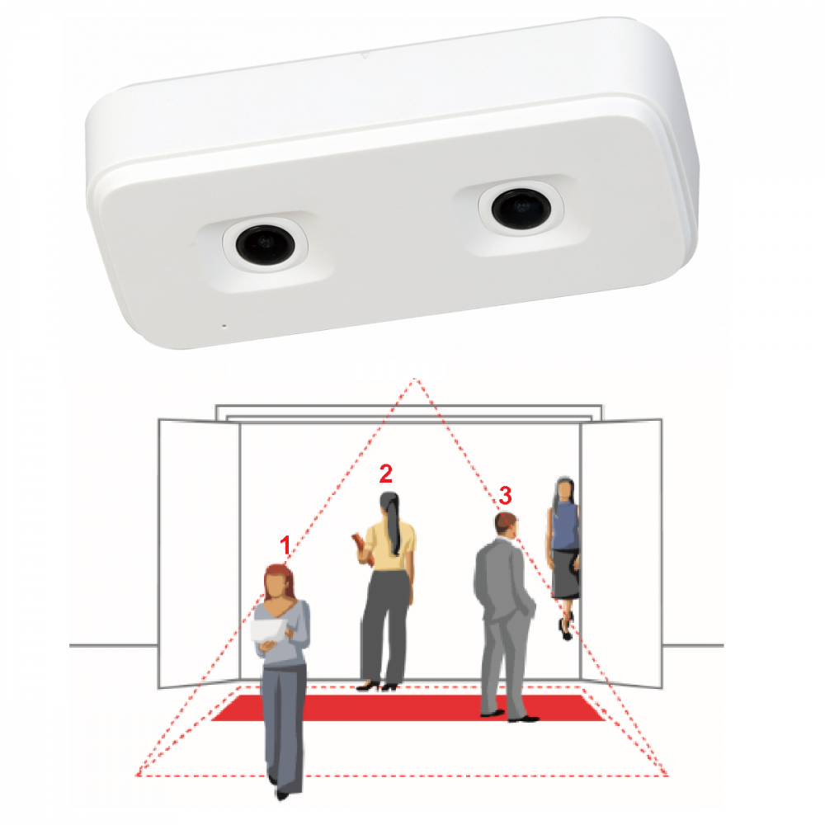

**Hình 1.1:** Hệ thống đếm người tự động với camera KRA-SIP0314.

## **MỤC TIÊU VÀ PHẠM VI THỰC HIỆN CỦA ĐỀ TÀI**

### Mục tiêu của đề tài

Bước đầu tìm hiểu các phương pháp, thiết bị đo và cảm biến thu và phát tín hiệu bằng sóng siêu âm. Từ đó nghiên cứu, thiết kế một hệ thống đếm số người dựa vào sóng phát ra và nhận lại từ cảm biến, sử dụng một giải thuật để phân tích phát hiện  
có vật thể chuyển động di chuyển ngang hệ thống. Cụ thể như sau:

* + Tìm hiểu các loại thiết bị cũng như hệ thống đếm số người hiện có trên thị trường.
  + Nghiên cứu các giải thuật để thiết kế cho phù hợp.
  + Nghiên cứu, thiết kế và thực hiện một hệ thống đếm số người.
  + Thực hiện các thí nghiệm để kiểm tra hệ thống và lưu trữ dữ liệu.
  + Ứng dụng để xây dựng một mô hình hệ thống có khả năng đếm số người đồng thời kết hợp điều khiển một hệ thống khác vận hành.

### Phạm vi thực hiện của đề tài

* Đề tài thực hiện việc đếm số người ra vào phòng thông qua việc thu và phát sóng siêu âm để tính toán số người ra vào phòng.
* Thu thập được dữ liệu từ cảm biến siêu âm từ những thí nghiệm đã bố trí sau đó truyền dữ liệu và lưu trữ lên google sheet.
* Đề tài giới hạn ở việc nhận diện quá nhiều người ra vào cùng lúc và tính chính xác tương đối của hệ thống.

## **PHƯƠNG PHÁP NGHIÊN CỨU**

Đề tài thực hiện dựa trên nhu cầu thực tế, nhằm giải quyết tình trạng số người ra vào mất kiểm soát, trốn việc, thu chi về vấn đề khách hàng. Trực tiếp ảnh hưởng đến quá trình sản xuất, quản lý của cơ quan, trường học và các trung tâm thương mại hay công ty. Vì vậy phương pháp nghiên cứu thực hiện hệ thống đếm số người được thực hiện theo các bước sau:

* Tìm hiểu về một số hệ thống đếm số người ra vào phòng trên thị trường: Để  
  nghiên cứu và áp dụng vào hệ thống đếm số người, tìm hiểu rõ về cấu  
  tạo, nguyên lý hoạt động và các thông số kỹ thuật của các hệ thống này.
* Chuẩn bị thiết bị và vật liệu: Chuẩn bị đầy đủ các thiết bị và vật liệu cần  
  thiết để thực hiện nghiên cứu, bố trí thí nghiệm.
* Lập kế hoạch nghiên cứu, bố trí thí nghiệm: Trước khi thực hiện nghiên  
  cứu, lập kế hoạch nghiên cứu cụ thể về mục tiêu, phương pháp, dữ liệu thu thập,  
  đánh giá kết quả và bảo đảm an toàn.
* Thực hiện nghiên cứu: Thực hiện các thí nghiệm với số người ra vào phòng liên tục và ngắt quản.
* Xử lý và phân tích dữ liệu: Sử dụng các công cụ và phương pháp thống  
  kê để xử lý và phân tích dữ liệu số ngườivthu thập được.
* Đánh giá kết quả và so sánh: Đánh giá kết quả thực hiện và so sánh với  
  các phương pháp nghiên cứu khác để đưa ra kết luận.
* Báo cáo kết quả: Viết báo cáo nghiên cứu để chia sẻ kết quả và giải thích  
  phương pháp đã sử dụng, cũng như đưa ra những kết luận và đề xuất phương  
  pháp có thể cải tiến hệ thống chính xác hơn.

## **CẤU TRÚC BÀI BÁO CÁO**

Phần còn lại của bài báo cáo được trình bày trong các chương với nội  
dung được tóm tắt như sau:

**CHƯƠNG 2**: *CƠ SỞ LÝ THUYẾT*.

**CHƯƠNG 3**: *THIẾT KẾ HỆ THỐNG GIÁM SÁT SỐ NGƯỜI RA VÀO PHÒNG.*

**CHƯƠNG 4**: *VẬN HÀNH HỆ THỐNG.*

**CHƯƠNG 5**: *KẾT QUẢ THỰC HIỆN.*

**CHƯƠNG 6**: *KẾT LUẬN VÀ KIẾN NGHỊ.*

# CHƯƠNG 2: CƠ SỞ LÝ THUYẾT

# TỔNG QUAN VỀ CẢM BIẾN SIÊU ÂM

* **Cảm biến siêu âm là gì?**

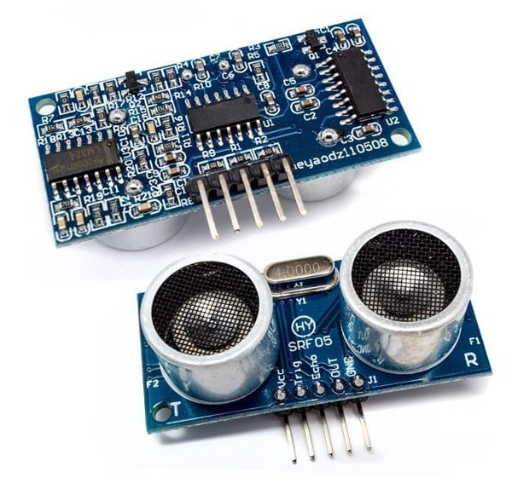Cảm biến siêu âm là thiết bị cảm biến điện tử, được dùng để đo khoảng cách của một đối tượng mục tiêu bằng cách phát ra sóng siêu âm, sau đó âm thanh phản xạ được chuyển đổi thành tín hiệu điện. Tín hiệu sẽ được xử lý và thông báo ở đầu ra. Bộ phát của cảm biến có khả năng tạo ra âm thanh nhờ sử dụng tinh thể áp điện. Còn bộ thu có vai trò tiếp nhận âm thanh đến và đi từ các vị trí.

***Hình 2.1.1:*** Hình ảnh về cảm biến siêu âm

* **Cấu tạo của cảm biến:**

Thiết bị cảm biến siêu âm được cấu tạo bởi một bộ phận chính là đầu dò phát ra tín hiệu. Đầu dò của cảm biến hoạt động tương tự như một microphone để nhận và phát siêu âm.

Các thiết bị đầu dò cảm biến sóng siêu âm này đều có cấu tạo chung bao gồm:

* Bộ phát: Bộ phận được cấu tạo từ gốm, với đường kính cỡ 15mm, hoạt động dựa trên chuyển động bằng máy rung để tạo ra các sóng siêu âm truyền trong không khí.
* Bộ thu: Với nhiệm vụ hình thành các rung động cơ học tương thích với sóng siêu âm và chuyển đổi thành năng lượng điện ở đầu ra của bộ thu.
* Bộ điều khiển: Bộ phận sử dụng mạch điện tích hợp để điều khiển sự truyền sóng siêu âm của bộ phát, từ đó đánh giá được khả năng nhận tín hiệu và kích thước của bộ thu.
* Nguồn điện: Nguồn 1 chiều cung cấp năng lượng cho thiết bị cảm biến thông qua mạch ổn áp.
* **Nguyên lý hoạt động của cảm biến**

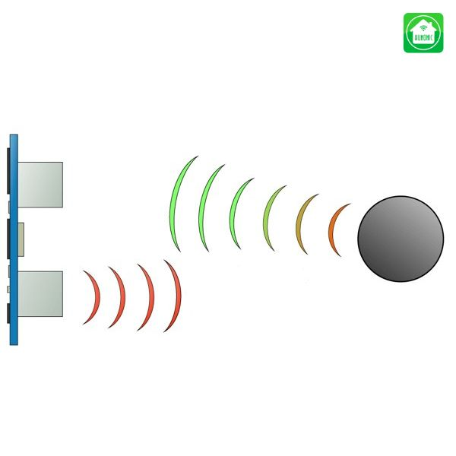Cảm biến siêu âm hoạt động dựa trên quá trình phát và thu nhận tín hiệu; hệ thống cảm biến sẽ liên tục phát ra các sóng âm có tần số cao hơn mức mà con người có thể nghe và có tốc độ lan truyền nhanh, mạnh. Khi các sóng âm này gặp phải bề mặt vật cản như chất rắn hay chất lỏng thì sẽ tạo ra các bước sóng phản xạ lại. Thiết bị cảm biến sẽ tiếp nhận sóng phản xạ, phân tích và xác định chính xác khoảng cách từ cảm biến đến vật cản.

***Hình 2.1.2:*** Nguyên lý hoạt động của cảm biến siêu âm

* **Các chỉ số cần biết của cảm biến siêu âm**

Với nguyên lý hoạt động là tạo ra tần số sóng siêu âm, có nhiều vật liệu cấu thành đầu dò cảm biến & kích thước cũng đa dạng cho nên khả năng hoạt động của mỗi đầu dò sẽ có sự khác nhau. Các chỉ số quan trọng của đầu dò cảm biến siêu âm mà người dùng nên quan tâm bao gồm :

* **Tần số hoạt động của cảm biến siêu âm**

Tần số mà cảm biến siêu âm tạo ra là tần số cộng hưởng của đầu dò cảm biến. Độ nhạy và khả năng hoạt động chính xác của cảm biến phụ thuộc rất nhiều vào tần số phát ra của cảm biến, khi tần số càng lớn thì tốc độ phản hồi càng nhanh.

* **Nhiệt độ của cảm biến siêu âm**

Nhiệt độ của đầu dò cảm biến siêu âm sẽ tăng trong quá trình hoạt động và có ảnh hưởng tới khả năng làm việc của thiết bị. Các cảm biến có công suất nhỏ như cảm biến siêu âm đo mức nước có nhiệt độ tương đối thấp và có thể hoạt động trong thời gian dài mà không bị ảnh hưởng. Đối với các đầu dò siêu âm trong y tế thì ngược lại cần phải có thiết bị làm lạnh riêng để đảm bảo hoạt động chính xác.

* **Độ Nhạy**

Độ nhạy của cảm biến phụ thuộc rất nhiều vào tần số hoạt động của đầu dò cảm biến và bộ điều khiển. Khi tần số càng cao thì độ nhạy càng cao và ngược lại.

* **Hiển thị**

Thông thường các cảm biến siêu âm có tích hợp hiển thị để biết được khoảng cách đo là bao nhiêu mét ngay trên cảm biến. Tuy nhiên, một số cảm biến siêu âm đo mức nước giá rẻ thường loại bỏ hiển thị mà chỉ đưa tín hiệu Analog 4-20mA về trung tâm điều khiển để tiết kiệm chi phí.

* **Độ chính xác**

Đối với mọi thiết bị đo, độ chính xác luôn là yếu tố mà bạn cần phải chú trọng. Cảm biến siêu âm là một trong những loại thiết bị đo có độ chính xác cao, sai số nhỏ. Tùy vào từng dòng mục đích sử dụng mà bạn có thể chọn các dòng cảm biến siêu âm với độ chính xác phù hợp.

* **Ưu điểm và nhược điểm của cảm biến sóng siêu âm**
* **Ưu điểm**

Sóng siêu âm giúp người sử dụng có thể đo khoảng cách từ điểm phát đến vật thể mà không cần phải tiếp xúc trực tiếp. Do đó, thiết bị này rất hữu dụng, có thể dùng để đo các chất lỏng có độ ăn mòn cao, nguy cơ gây hại đến cơ thể.

Ngoài chất lỏng, các sóng siêu âm còn có thể lan truyền trong nhiều môi trường khác như: không khí, chất rắn,… để phát hiện và đo khoảng cách giữa các vật. Hệ thống cảm biến siêu âm có độ nhạy cao nên thời gian phản hồi nhanh, độ chính xác cao với sai số khá nhỏ, chỉ rơi vào khoảng trung bình là 0,15% trong khoảng cách 2m.

* **Nhược điểm**

Do hoạt động dựa vào sóng siêu âm nên hệ thống cảm biến siêu âm có thể bị nhiễu tín hiệu bởi các sóng cao tần hoặc do lắp đặt chưa đúng cách. Người dùng nên đọc kỹ hướng dẫn của nhà sản xuất để lắp đặt và sử dụng chính xác. Ngoài ra, chi phí cho một thiết bị cảm biến siêu âm cũng khá cao.

### GIỚI THIỆU VỀ TRANG WEB HTML

* **HTML là gì?**

HTML viết tắt của Hypertext Markup Language là ngôn ngữ lập trình dùng để xây dựng và cấu trúc lại các thành phần có trong Website.

***Hình 2.2.1:*** Trang web html là gì?

* **Cấu trúc HTML của Website:**

Một Website thường chứa nhiều trang con và mỗi trang con này lại có một tập tin HTML riêng. Lưu ý, HTML không phải là ngôn ngữ lập trình. Điều này có nghĩa là nó không thể thực hiện các chức năng “động”. Hiểu một cách đơn giản hơn, cũng tương tự như phần mềm Microsoft Word, HTML chỉ có tác dụng bố cục và định dạng trang web. HTML khi kết hợp với CSS và JavaScript sẽ trở thành một nền tảng vững chắc cho thế giới mạng.

* **Lịch sử phát triển của HTML:**

***Hình 2.2.2:*** Trang web html

HTML được phát hành lần đầu tiên vào năm 1991.HTML được tạo ra bởi Tim Berners-Lee, một nhà vật lý học của trung tâm nghiên cứu CERN ở Thụy Sĩ. Hiện nay, HTML đã trở thành một chuẩn Internet được tổ chức W3C (World Wide Web Consortium) vận hành và phát triển. Bạn có thể tự tìm kiếm tình trạng mới nhất của HTML tại bất kỳ thời điểm nào trên Website của W3C.

Phiên bản đầu tiên của HTML xuất hiện năm 1991, gồm 18 tag HTML. Phiên bản HTML 4.01 được xuất bản năm 1999. Sau đó, các nhà phát triển đã thay thế HTML bằng XHTML vào năm 2000.

Đến năm 2014, HTML được nâng cấp lên chuẩn HTML5 với nhiều tag được thêm vào markup, mục đích là để xác định rõ nội dung thuộc loại là gì (ví dụ như: <article>, <header>, <footer>,…).

* 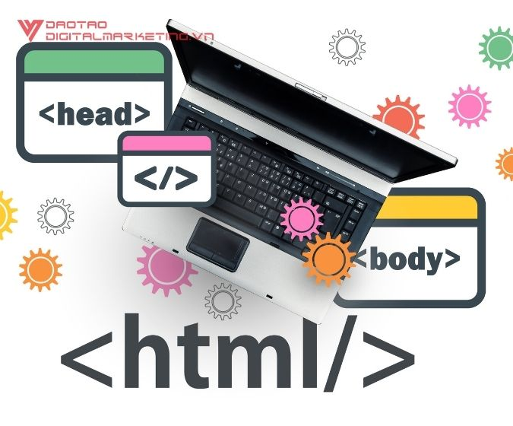**HTML hoạt động như thế nào?**

***Hình 2.2.3:*** Trang web html

Trình duyệt web đọc file HTML và hiển thị chúng dưới dạng visual để người dùng có thể hiểu được.

HTML document có đuôi file dạng .html hoặc htm. Bạn có thể xem chúng bằng các trình duyệt web hiện hành như Google Chrome, Firefox, Safari,… Nhiệm vụ của trình duyệt là đọc những file HTML này và “biến đổi” chúng thành một dạng nội dung visual trên Internet sao cho người dùng có thể xem và hiểu được chúng.

Thông thường, một Website sẽ có nhiều HTML document (ví dụ: trang chủ, trang blog, trang liên hệ,…) và mỗi trang con như vậy sẽ có một tệp HTML riêng. Mỗi tài liệu HTML bao gồm 1 bộ tag (hay còn gọi là element). Nó tạo ra một cấu trúc tương tự như cây thư mục với các heading, section, paragraph,… và một số khối nội dung khác. Hầu hết tất cả các HTML element đều có một tag mở và một tag đóng với cấu trúc <tag></tag>.

* **Ưu điểm và nhược điểm của HTML**

**Ưu điểm:**

* Có nhiều tài nguyên hỗ trợ với cộng đồng người dùng vô cùng lớn
* Có thể hoạt động mượt mà trên hầu hết mọi trình duyệt hiện nay
* Học HTML khá đơn giản
* Các markup sử dụng trong HTML thường ngắn gọn, có độ đồng nhất cao
* Sử dụng mã nguồn mở, hoàn toàn miễn phí
* HTML là chuẩn web được vận hành bởi W3C
* Dễ dàng để tích hợp với các loại ngôn ngữ backend (ví dụ như: PHP, Node.js,…)

**Nhược điểm:**

* Chỉ được áp dụng chủ yếu cho web tĩnh. Nếu muốn tạo các tính năng động, lập trình viên phải dùng thêm JavaScript hoặc ngôn ngữ backend của bên thứ 3 (ví dụ như: PHP)
* Mỗi trang HTML cần được tạo riêng biệt, ngay có khi có nhiều yếu tố trùng lặp như header, footer.
* Khó để kiểm soát cách đọc và hiển thị file HTML của trình duyệt (ví dụ, một số trình duyệt cũ không render được tag mới. Do đó, dù trong HTML document có sử dụng các tag này thì trình duyệt cũng không đọc được).
* Một vài trình duyệt còn chậm cập nhật để hỗ trợ tính năng mới của HTML
* **HTML có phải ngôn ngữ lập trình không?**

HTML không phải là một ngôn ngữ lập trình. Tuy nó cấu tạo nên những thành phần của trang Website. Nhưng lại không tạo được các chức năng “động” cho Website.

Thao tác làm việc với HTML rất đơn giản. Để thực hiện đánh dấu trang Web, bạn chỉ cần sử dụng cấu trúc Code (Attributes và Tags).

* **Vai trò của HTML trong lập trình Web**

HTML là một loại ngôn ngữ đánh dấu siêu văn bản. Như đã đề cập ở trên, nó giúp cấu thành các cấu trúc cơ bản của một Website, làm cho trang Web trở thành một hệ thống hoàn chỉnh. Cụ thể, ngôn ngữ đánh dấu siêu văn bản này giúp bố cục, chia khung sườn các thành phần trang Web. Đồng thời, nó còn hỗ trợ khai báo các File kỹ thuật số như nhạc, Video, hình ảnh,…

Nếu muốn Website có cấu trúc tốt, sử dụng nhiều loại yếu tố trong văn bản, bạn sẽ cần đến HTML. Theo quan điểm của tôi, lập trình viên có thể lựa chọn ngôn ngữ lập trình riêng cho Website tùy vào mục đích sử dụng. Nhưng HTML thực chất chứa những yếu tố cần thiết cho mọi thể loại Website. Trang Web sẽ cần đến ngôn ngữ HTML để hiển thị nội dung cho người truy cập. Điều này đúng dù trang web xây dựng trên bất kỳ nền tảng nào, giao tiếp với bất kỳ ngôn ngữ lập trình nào để xử lý dữ liệu.

Trước khi bắt tay vào thiết kế, làm việc trên một trang Web thì nhà phát triển Web, lập trình viên đều phải học HTML như một loại ngôn ngữ cơ bản.

* **Đặc điểm của HTML**

HTML có nhiều thẻ định dạng, do đó bạn có thể trình bày trang Web dễ dàng, hiệu quả với ngôn ngữ đánh dấu siêu văn bản này. Với tôi, nó là một ngôn ngữ đánh dấu dễ dàng và đơn giản để sử dụng. Chúng ta có thể sử dụng nó để thiết kế trang Web cùng với văn bản một cách linh hoạt.

Một đặc điểm theo tôi khá thú vị là HTML có thể liên kết đến các trang Web khác. Nhờ ngôn ngữ đánh dấu này, bạn có thể thêm các Video, hình ảnh, âm thanh vào để các Website hấp dẫn, đẹp mắt và dễ tương tác hơn.

Đặc biệt, HTML có thể hiển thị trên bất kỳ nền tảng nào khác như Linux, Windows, và Max vì nó là một nền tảng độc lập.

* 1. **GIỚI THIỆU VỀ PHẦN MỀM ARDUINO IDE:**
* **Arduino IDE là gì?**

Arduino IDE là một phần mềm mã nguồn mở chủ yếu được sử dụng để viết và biên dịch mã vào module Arduino.

Đây là một phần mềm Arduino chính thức, giúp cho việc biên dịch mã trở nên dễ dàng mà ngay cả một người bình thường không có kiến thức kỹ thuật cũng có thể làm được.

Nó có các phiên bản cho các hệ điều hành như MAC, Windows, Linux và chạy trên nền tảng Java đi kèm với các chức năng và lệnh có sẵn đóng vai trò quan trọng để gỡ lỗi, chỉnh sửa và biên dịch mã trong môi trường.

Có rất nhiều các module Arduino như Arduino Uno, Arduino Mega, Arduino Leonardo, Arduino Micro và nhiều module khác.

Mỗi module chứa một bộ vi điều khiển trên bo mạch được lập trình và chấp nhận thông tin dưới dạng mã.

Mã chính, còn được gọi là sketch, được tạo trên nền tảng IDE sẽ tạo ra một file Hex, sau đó được chuyển và tải lên trong bộ điều khiển trên bo.

Môi trường IDE chủ yếu chứa hai phần cơ bản: Trình chỉnh sửa và Trình biên dịch, phần đầu sử dụng để viết mã được yêu cầu và phần sau được sử dụng để biên dịch và tải mã lên module Arduino.

Môi trường này hỗ trợ cả ngôn ngữ C và C ++.

* **Arduino IDE hoạt động như thế nào?**

Khi người dùng viết mã và biên dịch, IDE sẽ tạo file Hex cho mã. File Hex là các file thập phân Hexa được Arduino hiểu và sau đó được gửi đến bo mạch bằng cáp USB. Mỗi bo Arduino đều được tích hợp một bộ vi điều khiển, bộ vi điều khiển sẽ nhận file hex và chạy theo mã được viết.



***Hình 2.3.1:*** Hình ảnh về phần mềm Arduino IDE

**CHƯƠNG 3: THIẾT KẾ HỆ THỐNG ĐẾM SỐ NGƯỜI RA VÀO PHÒNG**

### CÁC LINH KIỆN ĐỂ HOÀN THÀNH HỆ THỐNG

* **Cấu tạo của hệ thống bao gồm:**
  + - 1 Vi điều khiển ESP32.
    - 2 Cảm biến siêu âm HC-SR04.
    - 1 Màn hình LCD 16x2 và 1 module giao tiếp I2C.
    - 1 Module relay 5V.
    - 1 Hệ thống bóng đèn.
    - 1 Nguồn điện 5V.
* **Vi điều khiển ESP32:**

ESP32 là một hệ thống vi điều khiển trên chip (SoC) giá rẻ của Espressif Systems, nhà phát triển của ESP8266 SoC. Nó là sự kế thừa của SoC ESP8266 và có cả hai biến thể lõi đơn và lõi kép của bộ vi xử lý 32-bit Xtensa LX6 của Tensilica với Wi-Fi và Bluetooth tích hợp.

Điểm tốt về ESP32, giống như ESP8266 là các thành phần RF tích hợp của nó như bộ khuếch đại công suất, bộ khuếch đại nhận tiếng ồn thấp, công tắc ăng-ten, bộ lọc và Balun RF. Điều này làm cho việc thiết kế phần cứng xung quanh ESP32 rất dễ dàng vì bạn cần rất ít thành phần bên ngoài.

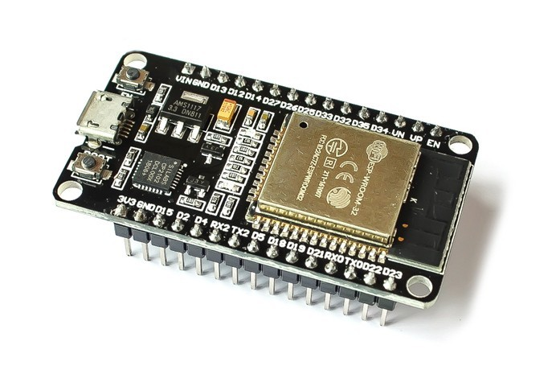Một điều quan trọng khác cần biết về ESP32 là nó được sản xuất bằng công nghệ 40 nm công suất cực thấp của TSMC. Vì vậy, việc thiết kế các ứng dụng hoạt động bằng pin như thiết bị đeo, thiết bị âm thanh, đồng hồ thông minh, ..., sử dụng ESP32 sẽ rất dễ dàng.

***Hình 3.1.1:*** Hình ảnh về Vi điều khiển ESP32

**Thông số kĩ thuật:**

* Loại: Wifi + Bluetooth Module
* Mô hình: ESP32 38 chân
* Điện áp nguồn (USB): 5V DC
* Đầu vào/Đầu ra điện áp: 3.3V DC
* Công suất tiêu thụ: 5μA trong hệ thống treo chế độ
* Hiệu suất: Lên đến 600 DMIPS
* Tần số: lên đến 240MHz
* Wifi: 802.11 B/g/n/E/I (802.11N @ 2.4 GHz lên đến 150 Mbit/S)
* Bluetooth: 4.2 BR/EDR BLE 2 chế độ điều khiển
* Bộ nhớ: 448 Kbyte ROM, 520 Kbyte SRAM, 6 Kbyte SRAM trên RTC và QSPI Hỗ trợ đèn flash / SRAM chip
* Chip USB-Serial: CP2102
* Ăng ten: PCB
* GPIO kỹ thuật số: 24 chân (một số chân chỉ làm đầu vào)
* Kỹ thuật số Analog: 12bit SAR loại ADC, hỗ trợ các phép đo trên lên đến 18 kênh, một số chân hỗ trợ một bộ khuếch đại với lập trình tăng
* Bảo mật: IEEE 802.11, bao gồm cả WFA, WPA/WPA2 và WAPI
* 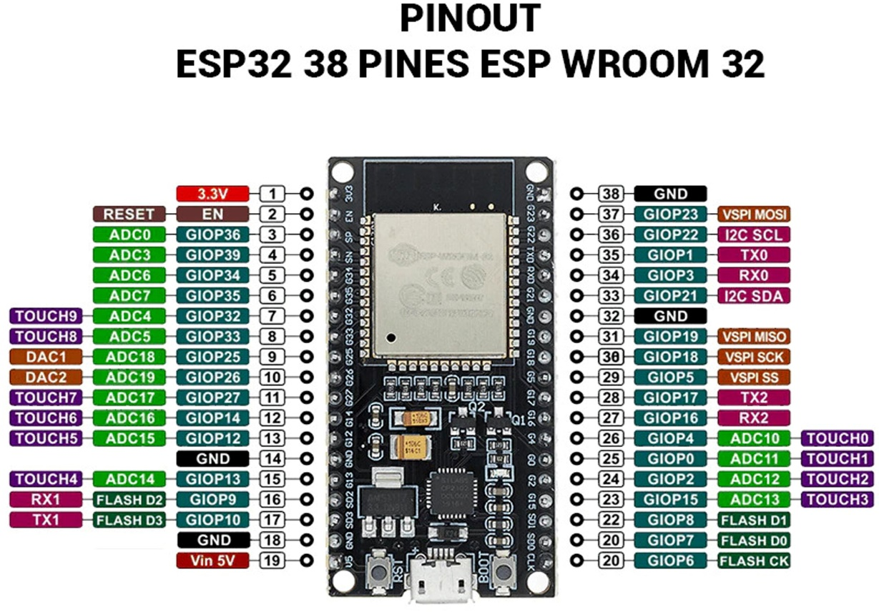Phần cứng tăng tốc mật mã học: AES, SHA-2, RSA, hình elip mật mã Đường Cong (ECC), số ngẫu nhiên Máy phát điện (RNG)

***Hình 3.1.2:*** Sơ đồ chân Kit RF thu phát wifi bluetooth ESP32

* **Cảm biến siêu âm HC-SR04:**

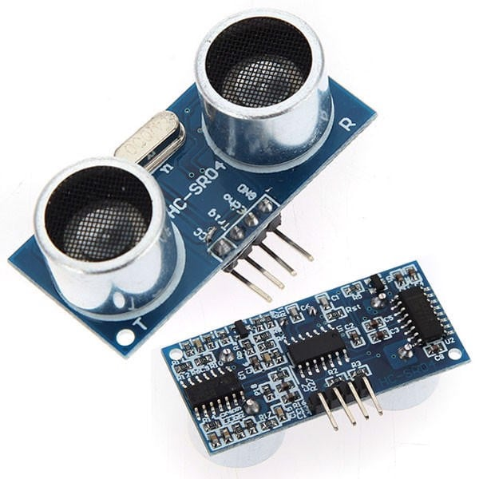Cảm biến siêu âm HC-SR04 sử dụng nguyên lý phản xạ sóng siêu âm. Cảm biến gồm 2 module.1 module phát ra sóng siêu âm và 1 module thu sóng siêu âm phản xạ về. Đầu tiên cảm biến sẽ phát ra 1 sóng siêu âm với tần số 40khz. Nếu có chướng ngại vật trên đường đi, sóng siêu âm sẽ phản xạ lại và tác động lên module nhận sóng. Bằng cách đo thời gian từ lúc phát đến lúc nhận sóng ta sẽ tính được khoảng cách từ cảm biến đến chướng ngại vật.

***Hình 3.1.3:*** Cảm biến siêu âm HC-SR04

**Thông số kỹ thuật của cảm biến:**

* Điện áp: 5V DC
* Dòng hoạt động: < 2mA
* Mức cao: 5V
* Mức thấp: 0V
* Góc tối đa: 15 độ
* Khoảng cách: 2cm – 450cm (4.5m)
* Độ chính xác: 3mm
* **Màn hình LCD và module giao tiếp I2C:**

Màn hình LCD 16x2 sử dụng driver HD44780, có khả năng hiển thị 2 dòng với mỗi dòng 16 ký tự, màn hình có độ bền cao, rất phổ biến, nhiều code mẫu và dễ dàng sử dụng.

Module giao tiếp I2C sẽ đơn giản hóa việc giao tiếp với LCD ta chỉ cần 2 chân (SDA và SCL) của MCU kết nối với 2 chân (SDA và SCL) của module là đã có thể hiển thị thông tin lên LCD. Ngoài ra có thể điều chỉnh được độ tương phản bởi biến trở gắn trên module.

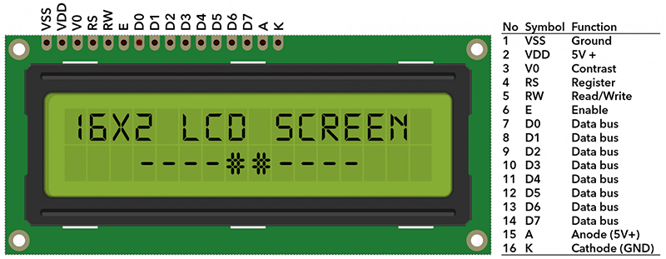***Hình 3.1.4:*** Màn hình LCD 16x2

**Thông số kỹ thuật của LCD:**

* Điện áp hoạt động là 5V.
* Kích thước: 80 x 36 x 12.5mm
* Chữ trắng, nền xanh dương
* Khoảng cách giữa hai chân kết nối là 0.1 inch tiện dụng khi kết nối với Breadboard.
* Tên các chân được ghi ở mặt sau của màn hình LCD hổ trợ việc kết nối, đi dây điện.
* Có đèn led nền, có thể dùng biến trở hoặc PWM điều chình độ sáng để sử dụng ít điện năng hơn.
* Có thể được điều khiển với 6 dây tín hiệu
* 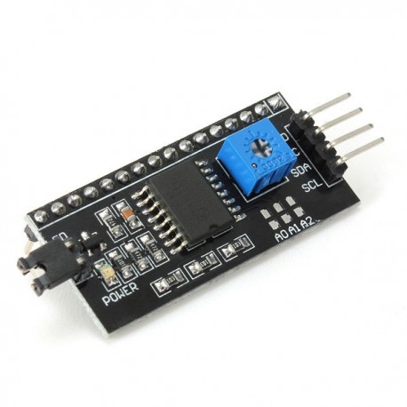Có bộ ký tự được xây dựng hỗ trợ tiếng Anh và tiếng Nhật, xem thêm HD44780 datasheet để biết thêm chi tiết.

***Hình 3.1.5:*** Module giao tiếp I2C

Module I2C:là một loại bus nối tiếp hai chiều với hai dây tín hiệu được phát triển cho quá trình giao tiếp giữa các IC. Module I2C dùng để giải quyết vấn đề cho LCD do LCD chiếm dụng quá nhiều chân cắm của mạch điều khiển, thay vì sử dụng tối thiểu 6 chân của vi điều khiển để kết nối với LCD (RS, EN, D7, D6, D5 và D4) thì với module chuyển đổi bạn chỉ cần sử dụng 2 chân (SCL, SDA) để kết nối với vi điều khiển.

**Một số đặc tính kỹ thuật của module I2C:**

Chỉ sử dụng hai đường bus: SDA (serial data line, tạm dịch: đường truyền dữ liệu nối tiếp) và SCL (serial clock line, tạm dịch: đường xung nhịp nối tiếp).

Hoạt động theo cơ chế master-slave với cả master và slave đều có thể truyền-nhận dữ liệu. Hỗ trợ nhiều master với cơ chế phát hiện va chạm trên đường truyền (collision detection) và phân xử (arbitration) khi có va chạm tín hiệu để ngăn ngừa mất dữ liệu nếu hai hoặc nhiều master truyền tín hiệu cùng lúc.

Mỗi thiết bị kết nối vào bus được định một địa chỉ duy nhất bằng phần mềm.

Quá trình truyền dữ liệu nối tiếp hai chiều 8-bit có định hướng có thể đạt tốc độ lên đến 100 kbit/giây với Standard-mode (tạm dịch: chế độ tiêu chuẩn), 400 kbit/giây với Fast-mode (tạm dịch: chế độ nhanh), 1 Mbit/giây với Fast-mode Plus (Fm+) hoặc đến 3.4 Mbit/s với High-speed mode.Ultra Fast-mode là chế độ chỉ truyền đơn hướng với tốc độ có thể lên đến 5Mbit/giây.

Lọc nhiễu các xung nhọn trên đường bus để đảm bảo tính toàn vẹn dữ liệu.

Số lượng IC tối đa có thể kết nối được trên I²C bus chỉ phụ thuộc vào sức chứa tối đa của bus.

**Thông số kỹ thuật module giao tiếp I2C:**

* Kích thước: 41.5mm(L)X19mm(W)X15.3MM(H)
* Trọng lượng: 5g
* Điện áp hoạt động: 2.5v-6v
* Jump chốt: Cung cấp đèn cho LCD hoặc ngắt
* Biến trở xoay độ tương phản cho LCD
* **Module relay 5V:**

Module relay 5V được dùng như một công tắc điện , dùng để điều khiển các thiết bị công suất lớn ( đèn, động cơ, …). Module Relay 5V 1 Kênh gồm 1 rơ le hoạt động tại điện áp 5VDC, 12VDC chịu được hiệu điện thế lên đến 250VAC 10A. Module relay 1 kênh được thiết kế chắc chắn, khả năng cách điện tốt.

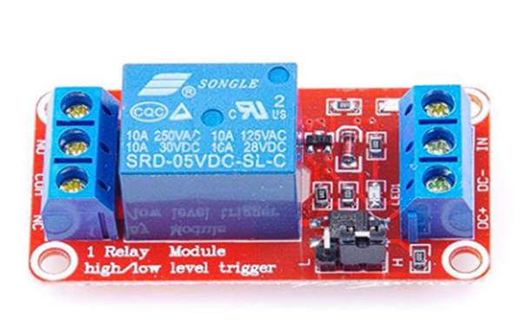Relay này sẽ được kết nối với 1 dây nguồn của thiết bị để có thể bật tắt thiết bị khi không có người ở trong phòng, ở hệ thống này thiết bị điện là một hệ thống đèn có hiệu điện thế là 220V**.**

***Hình 3.1.6:*** Module relay 5V

**Thông số kỹ thuật của module relay 5V:**

* Điện áp hoạt động: 5V
* Dòng kích Relay: 5mA
* Kích thước: 43mm x 17.3mm x 17mm (dài x rộng x cao)
* Trọng lượng: 15g

Ở đầu vào:

- Điện áp nuôi : 5VDC /12VDC

- Tín hiệu vào điều khiển: 0V

+ Tín hiệu là 0: thì Relay đóng

+ Tín hiệu là 1 : thì Relay mở.

Ở đầu ra:

-Tiếp điểm relay 220V 10A (Lưu ý tiếp điểm, không phải điện áp ra)

- NC : Thường đóng

- NO: Thường mở

- COM: Chân chung

* 1. **SƠ ĐỒ KHỐI VÀ CHỨC NĂNG CỦA HỆ THỐNG:**
* **Sơ đồ khối của hệ thống:**

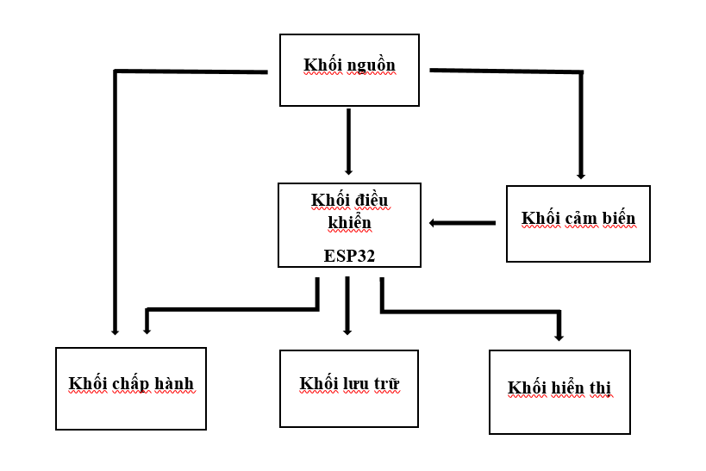Sơ đồ khối của hệ thống bao gồm các khối chức năng sau:

***Hình 3.2.1:*** Sơ đồ khối hệ thống.

Khối nguồn: cung cấp toàn bộ nguồn cho hệ thống bao gồm nguồn 5V và 220V.

Khối điều khiển: có chức năng xử lý tín hiệu từ khối cảm biến rồi truyền tín hiệu đã xử lý đến các khối khác để điều khiển các chức năng của hệ thống.

Khối cảm biến: khối này có chức năng thu thập dữ liệu từ cảm biến rồi truyền dữ liệu đến khối điều khiển.

Khối hiển thị: khối này có chức năng hiển thị dữ liệu đã được xử lý lên màn hình LCD và hiển thị lên Web Server.

Khối lưu trữ: khối này có nhiệm vụ lưu trữ dữ liệu đã được xử lý lên google sheet cập nhật mỗi 30s/lần.

Khối chấp hành: khối này là một hệ thống đèn được điều khiển bởi khối điều khiển trung tâm.

* **Chức năng của hệ thống:**
  + - Đếm số người ra vào phòng.
    - Lưu dữ liệu lên google sheet.
    - Hiển thị dữ liệu lên LCD và Web Server.
    - Sử dụng cảm biến siêu âm để thu thập dữ liệu.
    - Dùng để giám sát số người ra vào ở nhiều nơi cùng lúc và giám sát liên tục qua internet.
  1. **SƠ ĐỒ ĐẤU NỐI CỦA HỆ THỐNG GIÁM SÁT SỐ NGƯỜI**

Sơ đồ hệ thống được đối nối như sau:

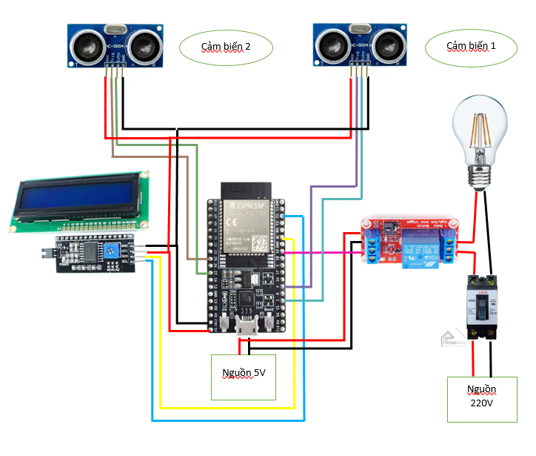

***Hình 3.3.1:*** Sơ đồ đấu nối của hệ thống.

* 1. **LƯU ĐỒ GIẢI THUẬT CỦA HỆ THỐNG**

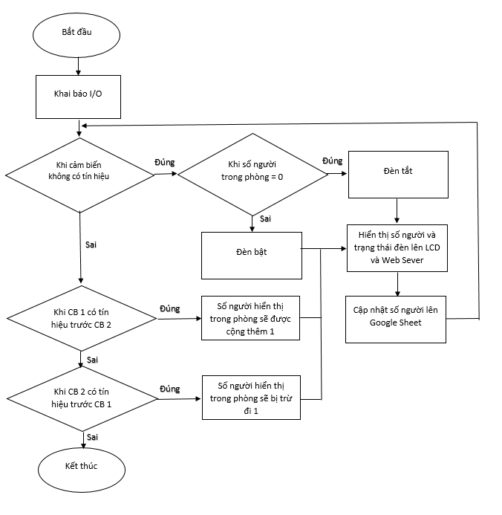

***Hình 3.4.1:*** Lưu đồ giải thuật của hệ thống

* **Giải thích lưu đồ hệ thống:**

Khi hệ thống được cấp nguồn và hoạt động khi đó cảm biến sẽ hoạt động và bắt đầu thu thập dữ liệu.

Sau đó, khi người đi qua cảm biến theo thứ tự cảm biến 1, cảm biến 2 thì hệ thống sẽ nhận diện có 1 người đi vào và cộng thêm 1 đơn vị rồi truyền thông tin để cập nhật dữ liệu lên LCD và Web Server đồng thời sẽ lưu trạng thái số người lên google sheet.

Đồng thời, nếu số người trong phòng khác 0 thì hệ thống đèn sẽ bật, và nếu số người bằng 0 thì hệ thống đèn sẽ tắt.

Ngược lại, nếu cảm biến có tín hiệu theo thứ tự cảm biến 2, cảm biến 1 thì hệ thống sẽ trừ đi 1 đơn vị rồi truyền thông tin để cập nhật dữ liệu lên LCD và Web Server đồng thời sẽ lưu trạng thái số người lên google sheet.

Hệ thống đèn sẽ tắt khi số người trong phòng bằng 0.

* 1. **THIẾT KẾ PHẦN MỀM CỦA HỆ THỐNG**

###### Thiết kế giao diện trên Web

Để tạo được một trang Web HTML ta cần có phần mềm Visual Studio Code. Visual Studio Code chính là ứng dụng cho phép biên tập, soạn thảo các đoạn code để hỗ trợ trong quá trình thực hiện xây dựng, thiết kế website một cách nhanh chóng. Visual Studio Code hay còn được viết tắt là VS Code. Trình soạn thảo này vận hành mượt mà trên các nền tảng như Windows, macOS, Linux. Hơn thế nữa, VS Code còn cho khả năng tương thích với những thiết bị máy tính có cấu hình tầm trung vẫn có thể sử dụng dễ dàng.

Visual Studio Code hỗ trợ đa dạng các chức năng Debug, đi kèm với Git, có Syntax Highlighting. Đặc biệt là tự hoàn thành mã thông minh, Snippets, và khả năng cải tiến mã nguồn. Nhờ tính năng tùy chỉnh, Visual Studio Code cũng cho phép các lập trình viên thay đổi Theme, phím tắt, và đa dạng các tùy chọn khác. Mặc dù trình soạn thảo Code này tương đối nhẹ, nhưng lại bao gồm các tính năng mạnh mẽ.

***Hình 3.5.1:*** Phần mềm Visual Studio Code

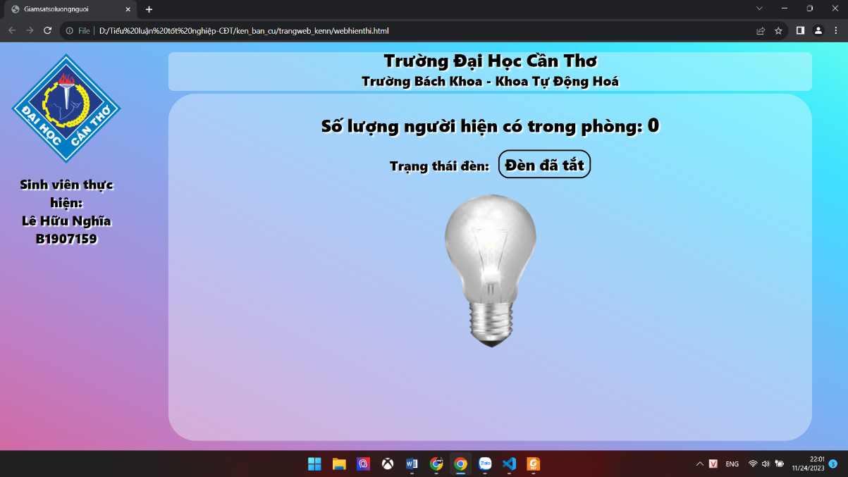Giao diện thiết kế trên Web của hệ thống được thực hiện như sau:

***Hình 3.5.2:*** Giao diện thiết kế trên Web

Hình 3.5.2 được thiết kế nhằm mục đích giám sát số người thông qua internet cập nhật số người liên tục lên Web để thuận lợi cho việc giám sát cũng như quản lý số người. Giao diện được thiết kế với góc bên trái là logo Trường Đại học Cần Thơ và tên sinh viên thực hiện đề tài. Ở giữa là phần quan trọng nhất thể hiện số người ra vào phòng hoặc hiện có trong phòng ở thời điểm hiện tại. Bên dưới là trạng thái hoạt động của hệ thống đèn đang sáng hay đang tắt.

Giao diện Web dễ dùng nên có thể nhanh chóng quan sát được với hiệu ứng tự động sáng tắt của hình ảnh bóng đèn. Bên cạnh đó, khi ta đưa chuột vào logo ĐẠI HỌC CẦN THƠ thì logo sẽ xoay tròn tạo hiệu ứng xinh động cho trang Web.

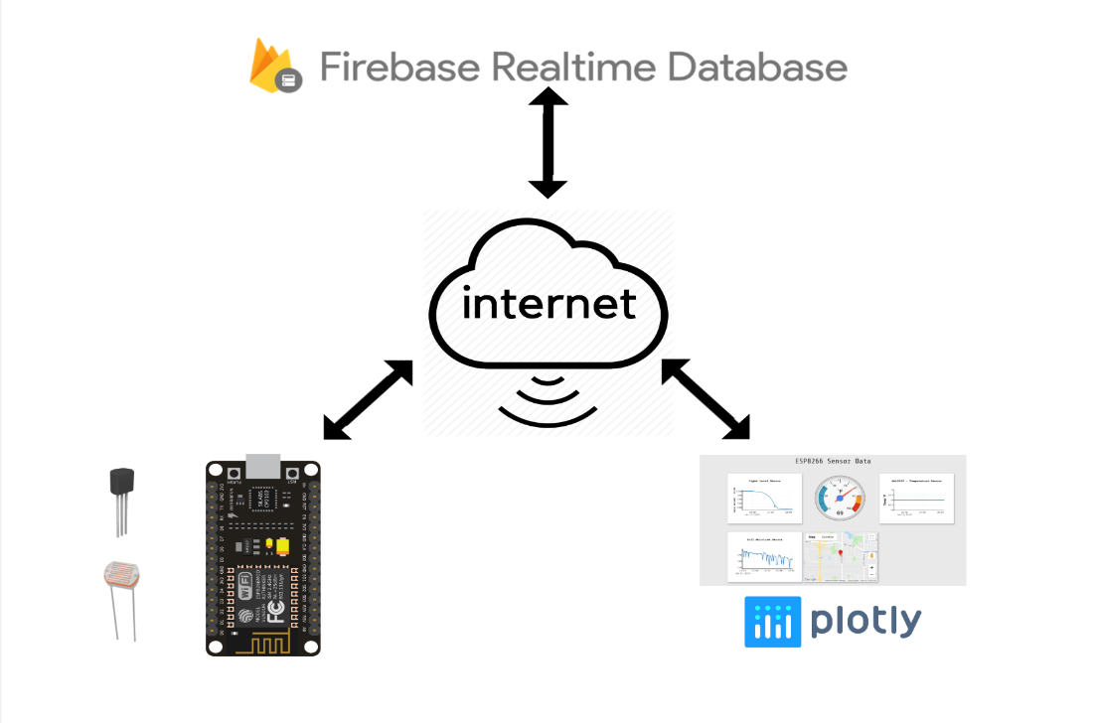Để cập nhật dữ liệu cho trang Web ta không thể truyền trực tiếp từ vi điều khiển ESP32 lên Web được mà phải thông qua một cloud trên internet (Google Firebase).

***Hình 3.5.3:*** Mối quan hệ giữa các thành phần hệ thống

Firebase là một nền tảng giúp phát triển các ứng dụng di động trong web. Bên cạnh đó, Firebase còn được hiểu là một dịch vụ cơ sở dữ liệu hoạt động trên nền tảng đám mây cloud với hệ thống máy chủ mạnh mẽ của Google.

Firebase chứa cơ sở dữ liệu mang đến khả năng code nhanh và thuận tiện hơn. Lập trình viên có thể dễ dàng lập trình ứng dụng bằng cách đơn giản hóa các thao tác với cơ sở dữ liệu sẵn có.

Để thực hiện đề tài ta cần đưa dữ liệu từ vi điều khiển ESP32 lên Google Firebase, từ Realtime Database sẽ truyền dữ liệu lên Web để hiện thị trạng thái như (Hình 3.5.2).

* **Thiết kế phần mềm lưu trữ trên Google sheet**

Google Sheets còn được gọi là Google trang tính là sản phẩm nổi bật trong bộ sưu tập ứng dụng của Google Drive, dựa trên trình duyệt để tạo và chỉnh sửa bảng tính miễn phí tương tự như Microsoft Excel.

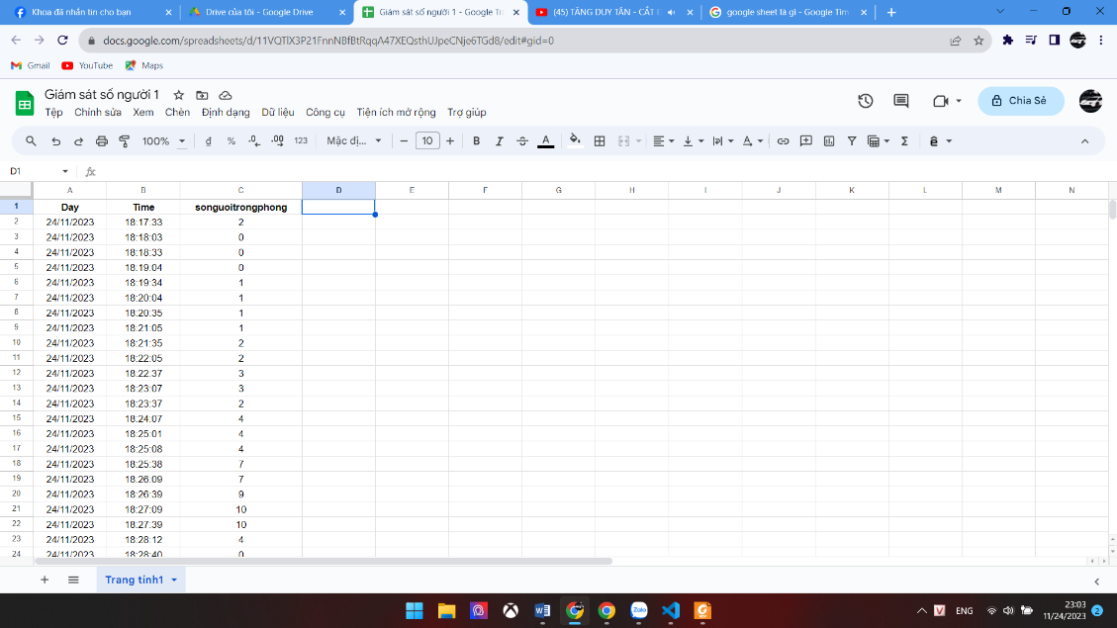***Hình 3.5.4:*** Giao diện lưu trữ trên Google

Để lưu trữ dữ liệu lên Google Sheet ta cần truyền dữ liệu từ ESP32 lên Google Sheet bằng phần mềm Arduino IDE. Giao diện lưu trữ trên Google Sheet thể hiện số người trong phòng, ngày và giờ khi hệ thống cập nhật lên. Ngoài ra, để cập nhật thời gian (ngày và giờ) ta cần sử dụng thêm tiện ích App Script bên trong của Google Sheet.

Google Apps Script (hay còn được gọi ngắn gọn là Google Script) là một nền tảng lập trình được cung cấp bởi Google để phát triển các ứng dụng cũng như tự động hóa những tác vụ trong các ứng dụng của Google như Google Sheets, Google Docs, Google Forms và Google Slides.

Nó sử dụng ngôn ngữ lập trình JavaScript để phát triển các ứng dụng và cung cấp cho người dùng một bộ API với mục đích truy cập các dữ liệu và tài nguyên của Google. Google Apps Script cũng có thể tích hợp với Google Cloud Platform để phát triển các ứng dụng web và dịch vụ đám mây trên nền tảng của Google.

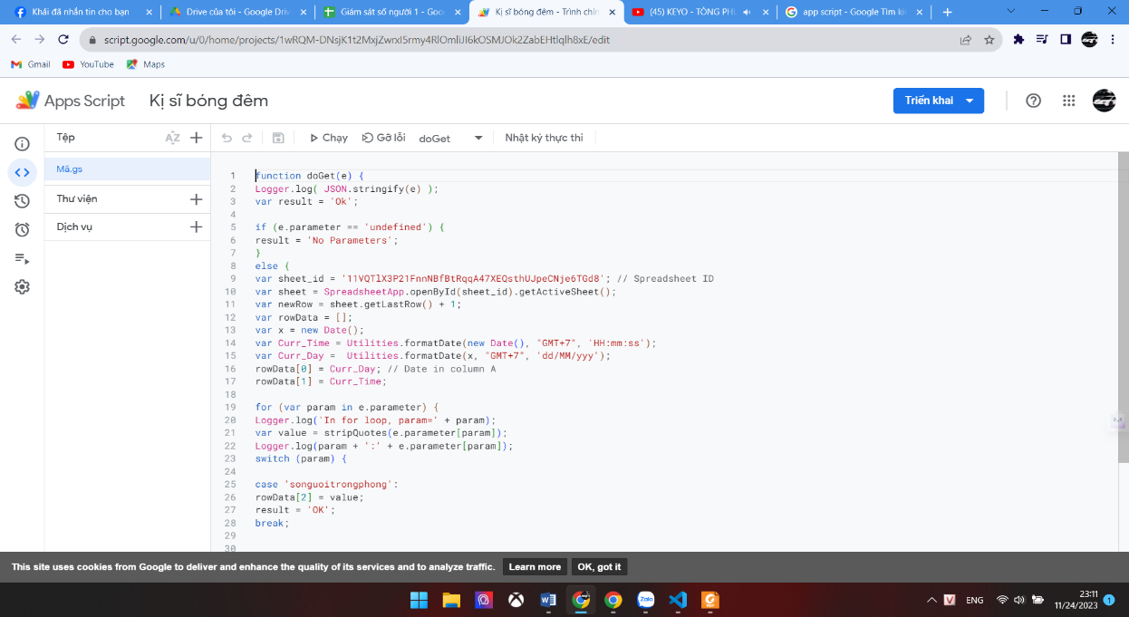***Hình 3.5.5:*** Giao diện App Script trong Google Sheet

* 1. **KẾT QUẢ QUÁ TRÌNH THIẾT KẾ**

### Thiết kế bên ngoài của hộp

***Hình 3.6.1.1:*** Thiết kế bên ngoài của hệ thống giám sát số người

* **Chú thích:**

:Số 1 và số 2 là 2 cảm biến siêu âm HC-SR04.

: Số 3 là màn hình LCD (để hiển thị số người và trạng thái đèn).

### Thiết kế bên trong của hộp

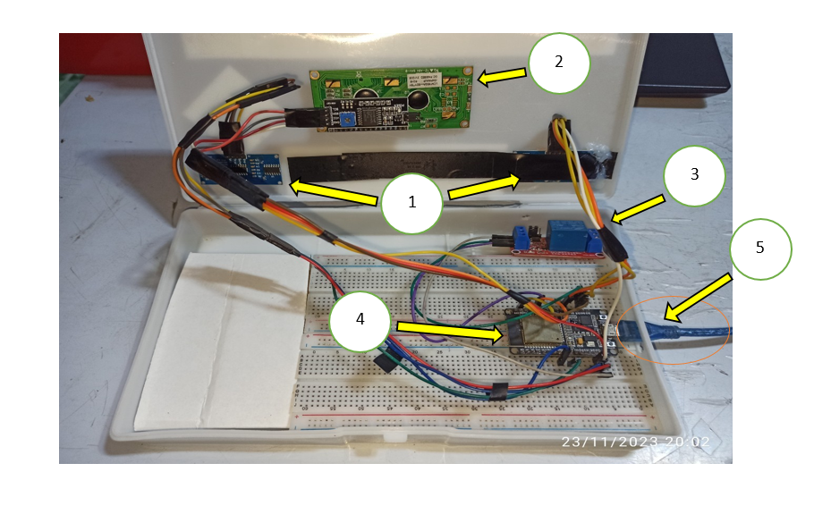

***Hình 3.6.2.1:*** Thiết kế bên trong của hệ thống

* Chú thích:

: Cảm biến siêu âm HC-SR04.

: Màn hình LCD và module I2C.

: Module relay 5V (có dùng nguồn 220V).

: Vi điều khiển ESP32.

: Nguồn cấp cho hệ thống (sử dụng nguồn 5V).

### Kết quả thiết kế

***Hình 3.6.3.1:*** Hệ thống giám sát số người ra vào phòng

* **Chú thích:**

: Hộp chứa hệ thống giám sát.

: Phích cắm với điện áp nguồn 220V.

: Phích cắm với điện áp 5V.

: Hệ thống đèn (bóng đèn dây tóc).

: Aptomat tự động (để bảo vệ hệ thống đèn), aptomat sẽ tự động ngắt khi có tình trạng ngắn mạch hay chập mạch để bảo vệ an toàn cho người sử dụng.

### Thông số kĩ thuật của hộp thiết bị

* Kích thướt hộp: 23x14 (cm).
* Nơi đặt thiết bị: Treo lên tường hoặc đặt lên bàn nơi cần giám sát.
* Điện áp cung cấp cho hệ thống giám sát: 5V.
* Điện áp cung cấp cho hệ thống đèn: 220V.
* Khoảng cách để cảm biến nhận tín hiệu: 2cm – 100cm.
* Đối tượng giám sát: Người ra vào phòng.
* Thời gian sử dụng: 24/24 (giờ).
* Độ chính xác: 80%.
* Tốc độ nhận diện tín hiệu: Trung bình.
* Giám sát thông qua: LCD và Internet( Web Server).
* Lưu trữ dữ liệu: Google sheet.

### Nguyên lý hoạt động

Khi cấp nguồn cho hệ thống thì 2 cảm biến siêu âm bắt đầu hoạt động và nhận tín hiệu. Khi không có người trong phòng thì hệ thống sẽ hiển thị số người là 0 và trạng thái đèn đang tắt.

Khi có người bước vào phòng và đi ngang cảm biến theo thứ tự ngang cảm biến 1 trước rồi đến cảm biến 2 thì hệ thống sẽ cộng them 1 đơn vị ở số người và bật đèn lên. Đồng thời hệ thống sẽ hiện số người là 1 và hiển thị trạng thái đèn đang sáng.

Chúng ta có thể giám sát hệ thống thông qua internet. Vì khi hoạt động hệ thống sẽ tự cập nhật số người và trạng thái đèn lên Web Server. Đồng thời hệ thống sẽ lưu trữ dữ liệu lên google sheet mỗi 30s/lần. Để tiện xuất file dữ liệu khi có sự cố xảy ra.

### Hướng dẫn sử dụng và bảo quản thiết bị

* Hệ thống bao gồm nhiều linh kiện điện tử nên trách va đập.
* Tránh đặt thiết bị ở nơi có độ ẩm cao hay nơi có nhiệt độ cao dễ gây hư hỏng hệ thống.
* Do tín hiệu thu phát cảm biến ở tốc độ trung bình nên chậm rãi khi sử dụng.

**CHƯƠNG 4: VẬN HÀNH HỆ THỐNG**

##### HỆ THỐNG HOẠT ĐỘNG KHI KHÔNG CÓ NGƯỜI RA VÀO

Để thực nghiệm hệ thống ta cần cấp nguồn cho hệ thống rồi đặt hộp thiết bị ở ngay cửa ra vào hướng 2 cảm biến ra ngoài để nhận tín hiệu.

Khi không có người qua lại thì hệ thống hiện lên màn hình LCD là 0 và đèn không sáng.

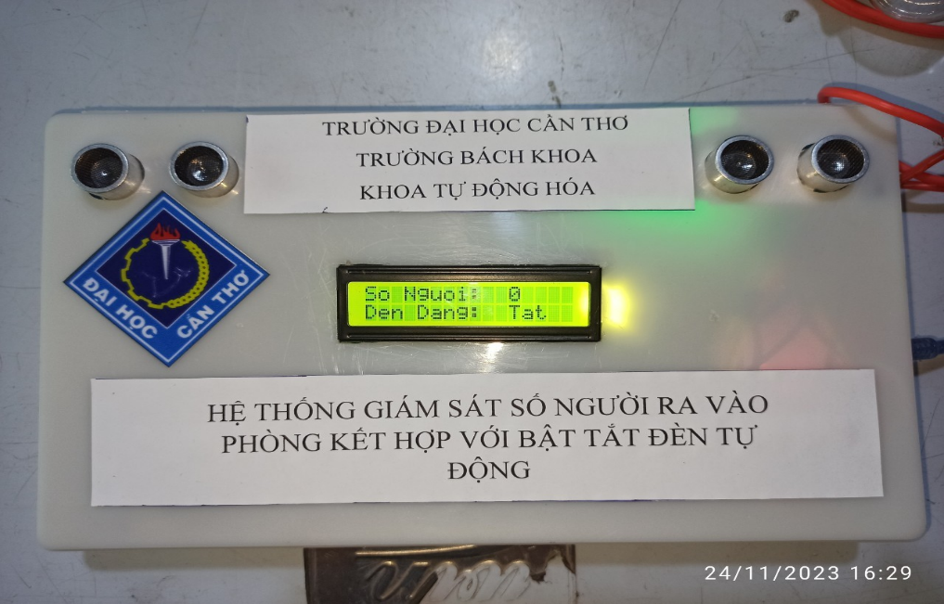***Hình 4.1.1:*** Tổng quan về hệ thống

***Hình 4.1.2:*** Màn hình hiển thị của LCD

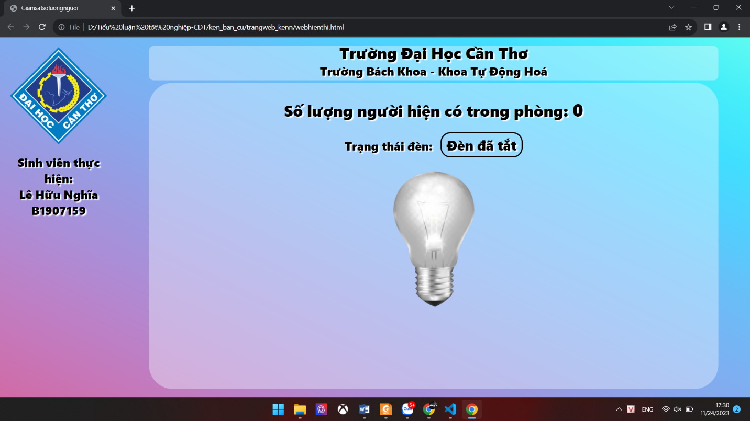Khi hệ thống hoạt động ta có thể giám sát được số người ra vào thông qua giao diện được thiết kế trên Web và đồng thời hệ thống sẽ tự động lưu trữ dữ liệu lên Google Sheet.

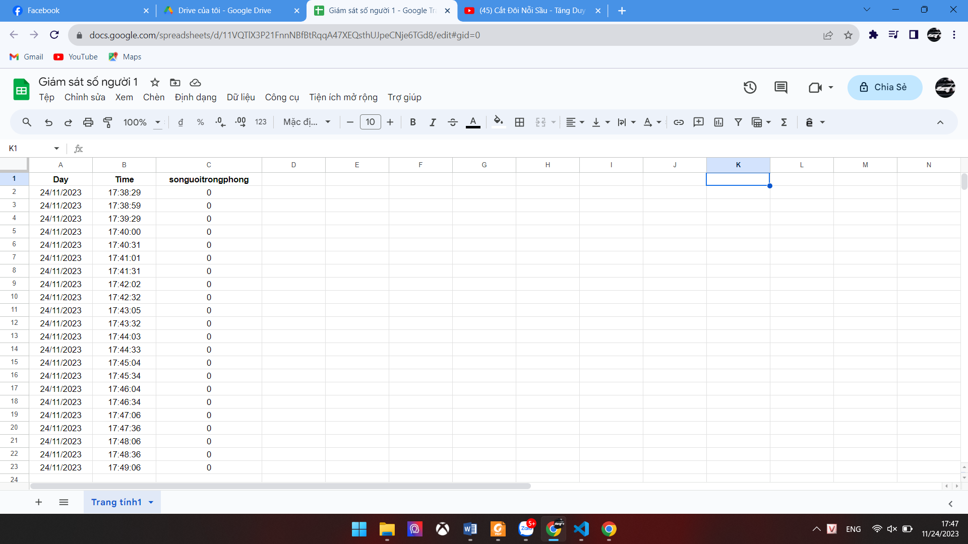***Hình 4.1.3:*** Giao diện trên Web của hệ thống

***Hình 4.1.4:*** Giao diện lưu trữ trên Google Sheet

#### HỆ THỐNG HOẠT ĐỘNG KHI CÓ NGƯỜI RA VÀO

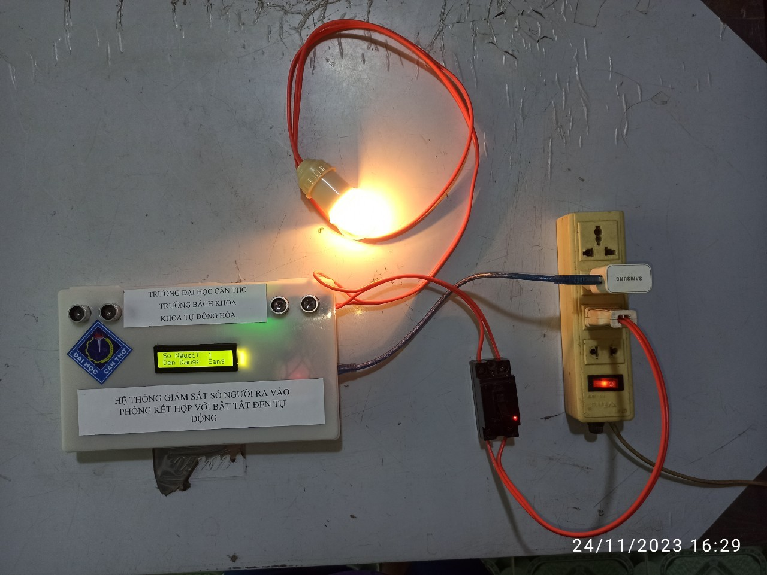Tiếp tục đặt hộp thiết bị ở cửa nơi cần giám sát. Khi có người đi qua thì hệ thống sẽ nhận diện và hiển thị số người lên màn hình LCD đồng thời bật đèn sáng.

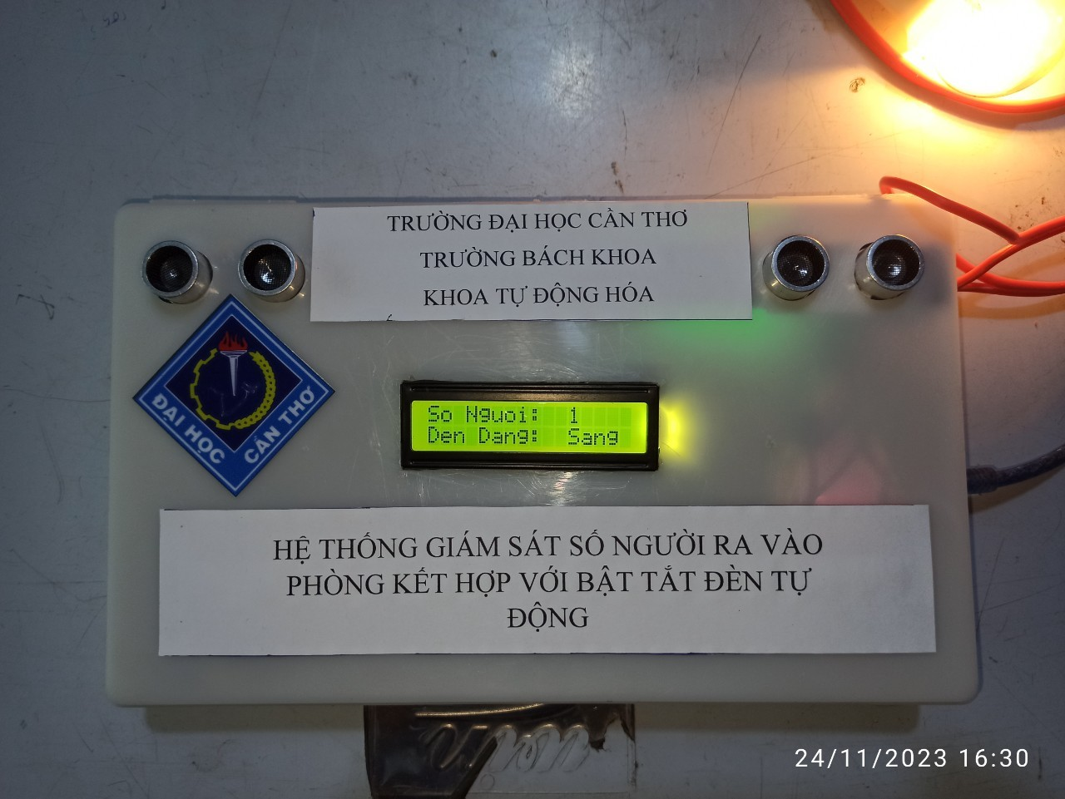***Hình 4.2.1:*** Tổng quan khi hệ thống hoạt động

***Hình 4.2.2:*** Màn hình hiển thị của LCD

Khi hệ thống hiển thị lên màn hình LCD thì nó cũng hiển thị lên giao diện Web được thiết kế sẵn để tiện cho người quản lý dễ dàng giám sát và nắm bắt tình hình.

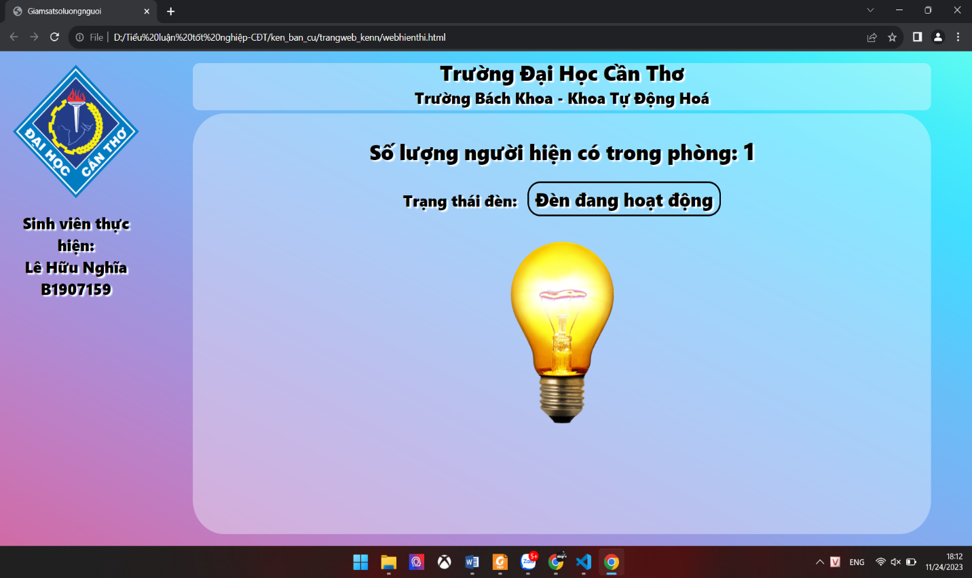Hệ thống sẽ tự động cập nhật lịch sử ra vào phòng mỗi 30s/lần lên Google Sheet.

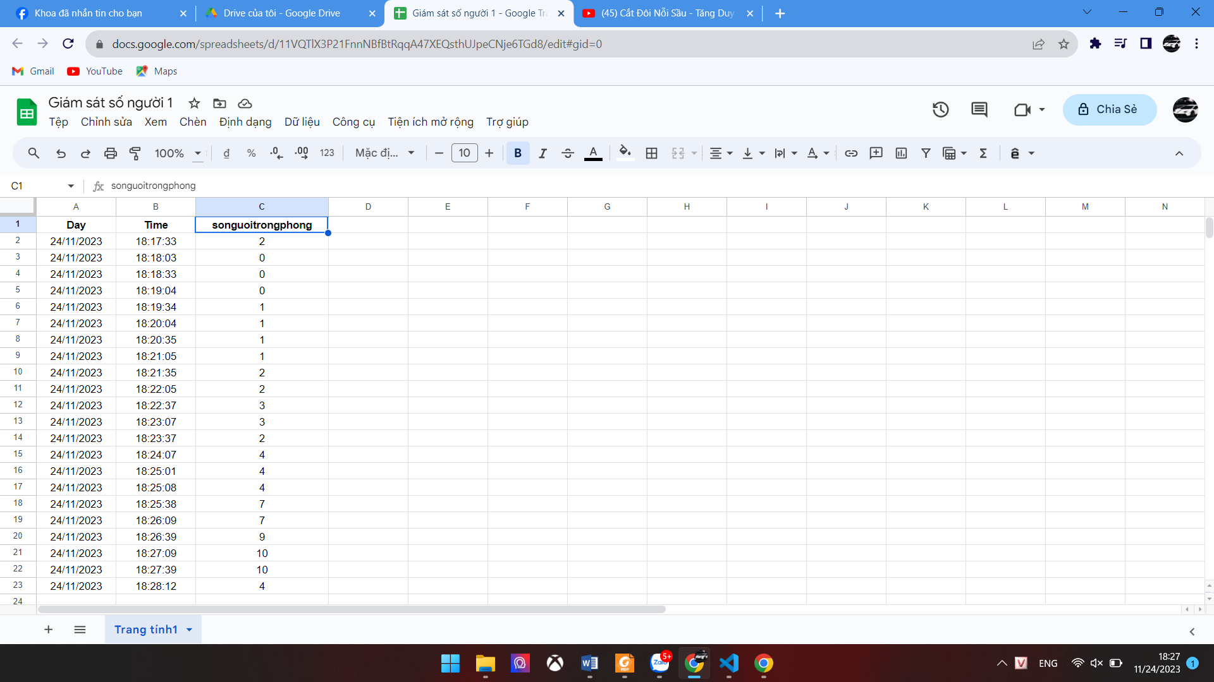***Hình 4.2.3:*** Giao diện hệ thống trên Web

***Hình 4.2.4:*** Giao diện lưu trữ trên Google sheet